Отец с сыном встретились… на войне
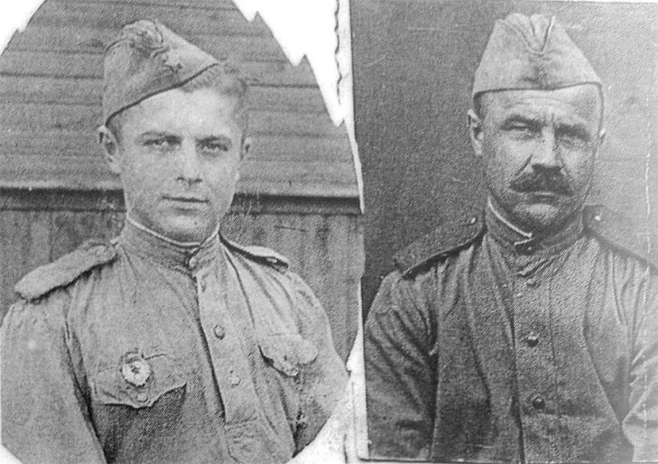
О своем дедушке Никифоре Маглыше, уроженце деревни Клепчаны, прошедшем дорогами Великой Отечественной войны, рассказала Татьяна Михнюк:
– Хочу поделиться историей нашей семьи, рассказать о своем дедушке Никифоре Филипповиче Маглыше. Он родился в 1903 году в Клепчанах, был тринадцатым ребенком в семье, самым младшим. Рано не стало отца, и на его плечи легли все заботы по хозяйству. Дедушка был смелым, трудолюбивым и очень талантливым. В 1920-е годы гастролировал Московский молодежный театр и Никифора Маглыша приглашали в труппу, но он отказался, поскольку не мог оставить хозяйство. До войны одним из первых освоил трактор «Фордзон-Путиловец».
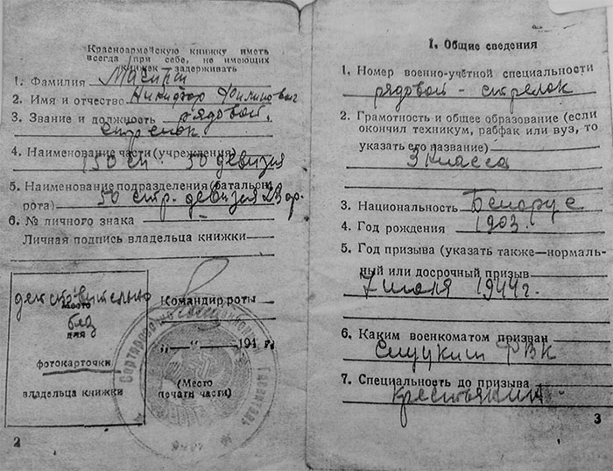
Кстати, еще тогда, в 1920-х, Никифор чудом избежал смерти. Поляки нашли в огороде «обрез» и прицепились, что парень партизан. Его начали закапывать живым. Никифора спасла мать, побежала к начальнику и стала просить, чтобы помиловали, мол, какой партизан, юноше и 18-ти еще нет. А дед Никифор рассказывал, что закапывали его в вертикальном положении, заставили самому вырыть яму и почти закопали… Да мать успела прибежать с начальником. Дед говорил, что страшнее боли от того, как сдавливала земля, не переживал… А еще он участвовал в Финской войне.
На фронт Великой Отечественной войны Никифор Филиппович ушел, когда ему было за 40 лет (в августе 1944-го). Дома остались жена Мария и четверо детей. Жена горько плакала и молилась о возвращении мужа с войны. Однажды она услышала голос: «Не плачь, Мария, твои вернутся». Твои – потому что в конце войны на фронт призвали самого старшего сына Андрея, которому едва исполнилось 18 лет. Бабушка очень переживала за него, уж очень он был «даликатны». В бою дедушка всегда кричал: «За родину! За Марию!».
И вот на войне случилась та самая удивительная история нашей семьи: там, где тысячи людей теряют друг друга, отец и сын встретились. Дедушка, пройдя дороги войны пехотинцем, никак не ожидал, что судьба готовит ему такую встречу. Обычно, когда к ним приходило пополнение, он интересовался, есть ли кто из-под Слуцка. И вот однажды из толпы прибывших к нему вышел худощавый юноша: «Здравствуй, папа». Отец никак не ожидал увидеть своего сына в самом пекле войны и сразу не узнал его.
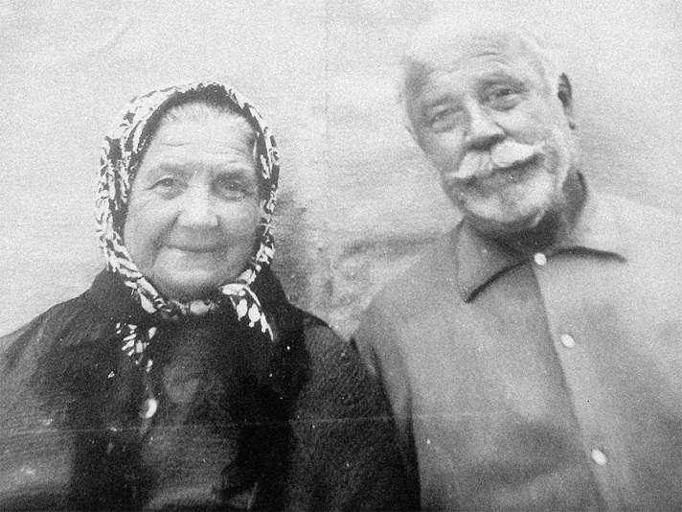
Шли бои за Кенигсберг. Началось наступление, пошли в атаку. Во время боя дед был ранен, его засыпало землей и трупами. Выжил он чудом: когда подбирали раненых, медсестра услышала стон и вытащила бойца. Он попал в госпиталь в город Каунас.
Андрей дошел до Берлина. Судьба уберегла и его: после очередной атаки бойцы укрылись в здании, сидели, отдыхали, общались, а Андрей ушел в дальний угол комнаты, укрылся и от усталости уснул. Внезапно в это здание попал снаряд, все погибли, и только Андрей остался жив.
В наш дом в Клепчанах вернулись оба – отец и сын. Андрей еще семь лет был на сверхсрочной службе. Дед был награжден орденом Великой Отечественной войны I степени, многими медалями. В трехтомнике «Память» Слуцкого района есть упоминание о моем дедушке в главе «Они вернулись победителями».
Дедушка и бабушка прожили вместе 63 года, вырастили 4 детей, есть внуки, правнуки, праправнуки. Мы помним наших героических родственников, гордимся ими, в нашей семье из поколения в поколение передается история встречи отца и сына под на фронте. Кстати, один из правнуков Никифора Маглыша написал замечательное стихотворение, посвященное прадеду, там есть такие строки:
Вайна наогул не ад Бога,
Вайна – страшэнная бяда,
Вайна – у нікуды дарога,
Няхай николі не паўторыцца яна!
Наталья Селезнёва
Слуцкі край. — 2024. — 10 мая. — С. 6.

